ВСЕМИРНЫЙ ДЕНЬ СПИРОМЕТРИИ И ЛЕГОЧНОГО ЗДОРОВЬЯ
12 октября - Всемирный день спирометрии
и День легочного здоровья
Этот праздник проводится с 2003 года. Основная цель проведения данного мероприятия - привлечение широких масс к регулярному обследованию органов дыхательной системы, что в дальнейшем будет способствовать ранней диагностике и выявлению бронхообструктивных заболеваний.
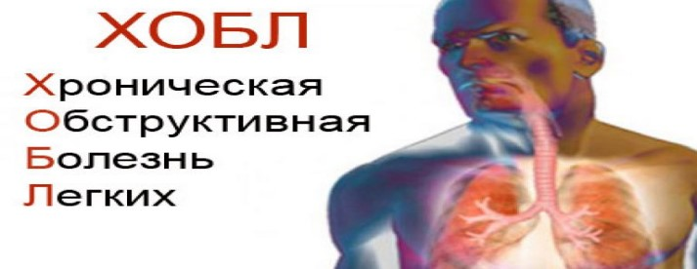
Спирометрия - это метод исследования функции внешнего дыхания, включающий в себя измерение объемных и скоростных показателей дыхания. Метод достаточно простой, точный и абсолютно безопасный. Именно спирометрия является основным и наиболее эффективным методом выявления хронической обструктивной болезни легких (ХОБЛ).
ХОБЛ (хроническая обструктивная болезнь легких) - это хроническое воспалительное заболевание, для которого характерно устойчивое нарушение движения воздушного потока из легких. Это недостаточно диагностируемая, угрожающая жизни болезнь легких, препятствующая нормальному дыханию и полностью неизлечимая, лечение позволяет только замедлить развитие болезни.
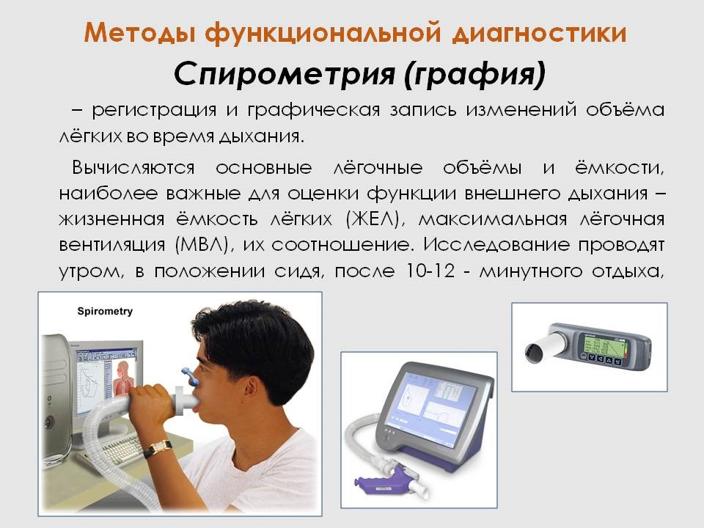
Для чего нужна спирометрия: Исследование проводится всем здоровым людям для определения жизненной емкости легких. Исследование проводится для определения риска развития заболеваний легких у курильщиков, а также у работников вредных производств.
Исследование проводится перед хирургическим вмешательством для оценки степени операционного риска. Исследование необходимо при первичном обследовании и наличии признаков болезни (кашель, хрипы, одышка, свистящее дыхание). Исследование проводится для диагностики заболеваний легких, подбора терапии и дальнейшего наблюдения в ходе лечения для оценки эффективности терапии.
Исследование необходимо для получения информации о влиянии других заболеваний на функции легких. Исследование проводится для определения прогноза заболевания, для экспертной оценки трудоспособности или временной утраты трудоспособности, а также для определения пригодности к работе в специальных условиях.
Основными симптомами заболевания являются: одышка (или ощущение нехватки воздуха), затрудненное дыхание, патологическая мокрота (смесь слюны и слизи в дыхательных путях) и хронический кашель. Наличие данных симптомов приводит к быстрой утомляемости и потере трудоспособности пациента. Вследствии этих симптомов организм страдает от хронической кислородной недостаточности, которая пагубно влияет практически на все обменные процессы и зачастую приводит к инвалидности.
Основными факторами риска развития ХОБЛ являются курение, загрязнение воздуха внутри помещений, загрязнение атмосферного воздуха, производственная пыль и химические вещества. Самой частой причиной возникновения ХОБЛ является курение, многие заядлые курильщики даже не задумываются о том, что они уже больны. Статистика показывает, что число болеющих ХОБЛ, к сожалению, растет, косвенно в этом виноваты экология и модная привычка курения кальяна.
Необходимо помнить, что вначале болезнь чаще всего бессимптомна, а это может привести к запущенности и необратимости процесса. Основным и наиболее эффективным методом выявления ХОБЛ является спирометрия. Именно поэтому пропаганде этого метода диагностики посвещен Всемирный день спирометрии. Основным параметром спирометрии является жизненная емкость легких - максимальный объем воздуха, который можно вдохнуть или выдохнуть. Метод довольно простой: Вы делаете глубокий вдох, задерживаете дыхание, потом, прижавшись ртом к одноразовому мундштуку, равномерно выдыхаете весь набранный воздух. Устройство регистрирует и записывает изменения объемов выдыхаемого и вдыхаемого воздуха, и по этим данным специалисты оценивают состояние здоровья легких. Исследование абсолютно безвредное, протовопоказаний и возрастных ограничений у него нет. Практически во всем городах существуют Центры здоровья, в арсенале которых есть спирометры. Посетите их сами и приведите на эту процедуру родных, этим вы обезопасите себя и предупредите возможные последствия ХОБЛ.
Всемирный день легочного здоровья нужен не только для того, что бы привлекать и выявлять пациентов с заболеваниями органов дыхания, но и для информирования всего населения о вреде некоторых привычек, при чем не только для себя, но и для окружающих и близких вам людей. Ведь, например пассивное курение, ничуть не меньше вредит здоровью, как и активное, особенно это касается молодежи и детей. Кроме курения не менее серьезными возможными причинами являются: проживание в районах с неблагоприятным экологическим фоном, работа на шахтах и предприятиях химической промышленности, вынужденное постоянное вдыхание дыма, который образуется от сгорания дров, угля и т.д.
Необходимо помнить, что вначале болезнь чаще всего бессимптомна, а это может привести к запущенности и необратимости процесса. Так как основным и наиболее эффективным методом выявления ХОБЛ является спирометрия день этот и посвящен ее пропаганде. Метод достаточно простой, недорогой, точный и абсолютно безболезнен. Спирометр это попросту трубочка, в которую пациенту следует сделать резкий вдох, а все остальное дело рук компьютера и специалиста трактующего полученные результаты и если они отличаются от нормы, то он же и назначит адекватное и эффективное лечение.

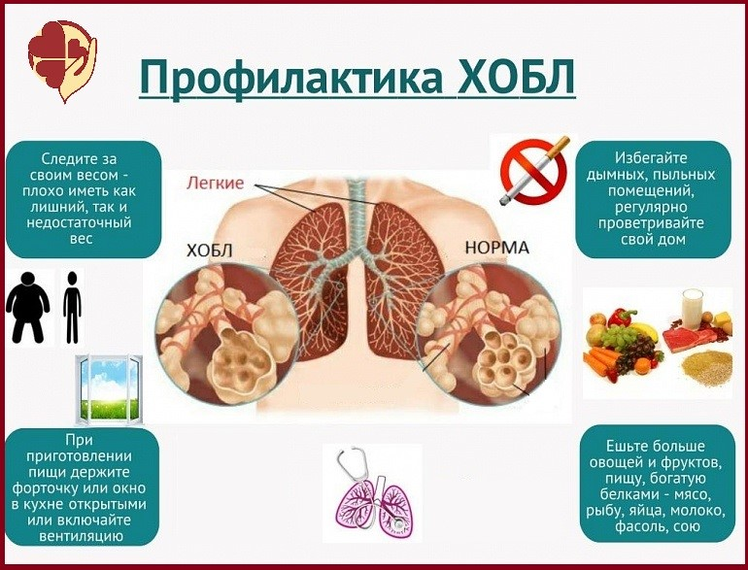

БУДЬТЕ ЗДОРОВЫ!

Гирик А. И.—врач-пульмонолог

